ΣΕΤ ΕΝΔΟΣΚΟΠΙΚΗΣ ΧΕΙΡΟΥΡΓΙΚΗΣ – FESS
Α/Α | ΠΕΡΙΓΡΑΦΗ |  | ΚΩΔΙΚΟΣ
1 | ΡινολαβίδαJANSEN, bayonet,160mm | 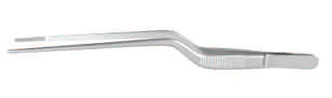 | 032416FX
2 | Οδηγός ανίχνευσης στομίων διπλού άκρου, 190mm | 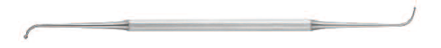 | 418719FX
3 | Οδηγός ανίχνευσης στομίων μετωπιαίων, διπλού άκρου, 210mm | 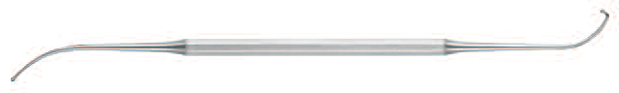 | 418825FX
4 | Κιουρέτα ευθεία, με άκρο 2,7mmx 6mm, 190mm | 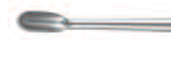 | 418202FX
5 | Κιουρέτα κυρτή 50^{ο}, με άκρο 2,7mmx 6mm, 190mm | 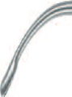 | 418204FX
6 | Κιουρέτα κυρτή 90^{ο}, με άκρο 2,7mmx 6mm, 190mm | 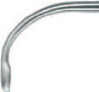 | 418205FX
7 | Λαβίδα BLAKESLEYκόπτουσα, ευθεία, Νο 1 (3x2mm), 110mm | 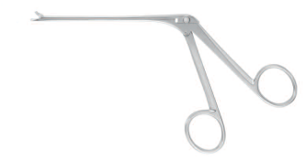 | 235900FX
8 | Λαβίδα BLAKESLEYκόπτουσα, 45^{ο} προς τα άνω, Νο 1 (3x2mm), 110mm |  | 236000FX
9 | Λαβίδα πλάγιας κοπής, προς τα κάτω δεξιά, 100mm | 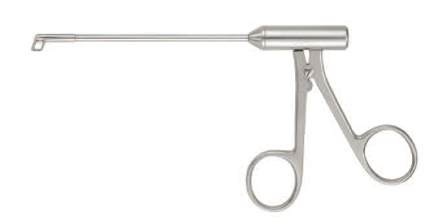 | 234902FXF
10 | Λαβίδα πλάγιας κοπής, προς τα κάτω αριστερά, 100mm |  | 234901FXF
11 | Συλληπτική λαβίδα ιγμορείου, κυρτή 120^{ο}, 100mm | 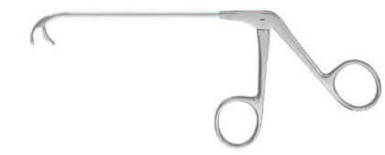 | 415600FX
12 | Συλληπτική λαβίδα ιγμορείου, κυρτή 155^{ο}, 100mm |  | 415604FX
13 | Ενδοσκοπικό ψαλίδι, ευθύ, 130mm | 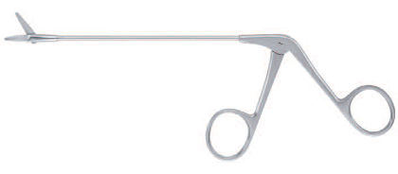 | 226300FX
14 | Ενδοσκοπικό ψαλίδι, κυρτό προς τα αριστερά, 130mm |  | 226301FX
15 | Ενδοσκοπικό ψαλίδι, κυρτό προς τα δεξιά, 130mm |  | 226302FX
16 | Οστεολαβίδα κυκλοτερής κοπής (Mushroom), 3.5mm, 180mm | 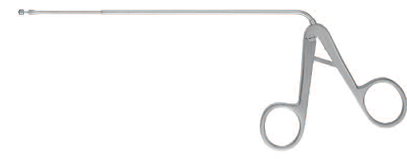 | 235035FX
17 | ΟστεολαβίδαKERRISON,45^{ο}, προς τα άνω, 2mm, 180mm | 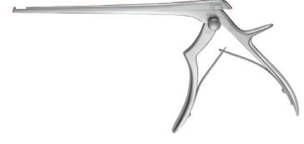 | 413022FX
18 | ΟστεολαβίδαKERRISON,45^{ο}, προς τα πάνω, 3mm, 180mm |  | 413023FX
19 | ΟστεολαβίδαKERRISON,90^{ο}, προς τα πάνω, 2mm, 180mm |  | 413002FX
20 | ΟστεολαβίδαKERRISON,90^{ο}, προς τα άνω, 3mm, 180mm |  | 413003FX
21 | Οστεολαβίδα μετωπιαίου,70^{ο} προς τα άνω, 2mm, 130mm | 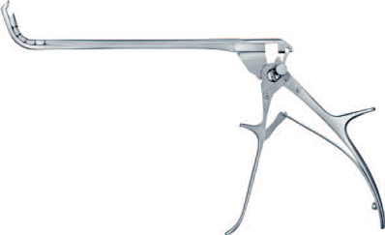 | 412702FX
22 | Συλληπτική λαβίδα μετωπιαίου,50^{ο} προς τα άνω, κάθετου ανοίγματος, 2mm, 145mm | 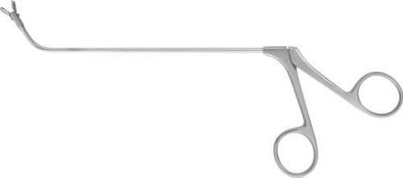 | 235503FX
23 | Συλληπτική λαβίδα μετωπιαίου, 90^{ο} προς τα άνω, οριζοντίου ανοίγματος, 2mm, 145mm |  | 235506FX
24 | Αναρρόφηση ιγμορείου EICKEN, ελαφρώς κυρτή, Ø2.5mm, 150mm | 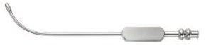 | 049702FX
25 | Αναρρόφηση ιγμορείου EICKEN, έντονα κυρτή, Ø2.5mm, 150mm | 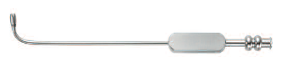 | 049712FX
26 | Αναρρόφηση ιγμορείου EICKEN, έντονα κυρτή, Ø3mm, 150mm |  | 049713FX
27 | Αναρρόφηση FRAZIER, 8Fr./Charr., 100mm | 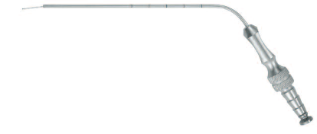 | 110108FX
28 | Αναρρόφηση FRAZIER, 10Fr./Charr., 100mm |  | 110110FX
29 | Αναρρόφηση FRAZIER, 12Fr./Charr., 100mm |  | 110112FX
30 | Διπολική ενδοσκοπική λαβίδα Calvian, με ενσωματωμένη αναρρόφηση, με κυρτά άκρα15^{ο} | 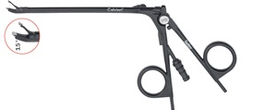 | 700938
31 | Καλώδιο σύνδεσης λαβίδας CALVIAN με συσκευή διαθερμίας VALLEYLAB | 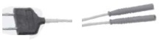 | 370150R
32 | MicroλαβίδαοπίσθιαςκοπήςTOBEY (Micro-Backbitter), περιστρεφόμενη, μεκυρτόάκρο, 100mm | 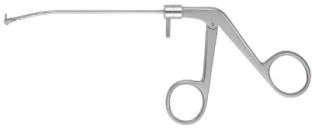 | 235150FX
33 | Κυτίο αποθήκευσης και αποστείρωσης από αλουμίνιο υψηλής ποιότητας, με διάτρητο καπάκι,  διαστάσεων 280mm x 289mm x 135mm, συνοδευόμενο από καλάθι για την τοποθέτηση των εργαλείων | 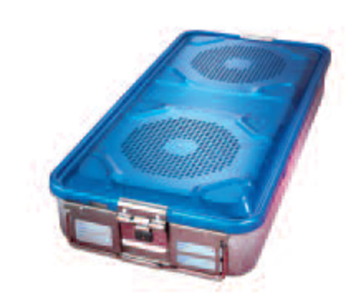 | 706235FX
33 |  |  | 708701FX

